Федеральное государственное автономное образовательное учреждение

высшего образования

«Северо-Восточный федеральный университет имени М.К.Аммосова»

Педагогический институт

кафедра технологии

Статья по дисциплине методология технологического образования
(направление: 44.03.01 Педагогическое образование, профиль: Технология)
На тему: Что такое сутажная техника и советы для начинающих сутажниц.

Выполнила студентка 4 курса группы ЗБАТ-16с Федотова А.В.
Руководитель: Захарова А.И.

Якутск – 2020

Тема моей статьи: Что такое сутажная техника, и советы для начинающих сутажниц.
Оригинальные аксессуары всегда вызывают интерес среди них особое место занимают сутажные украшения, вот уже несколько сезонов в Якутии они на пике популярности.
Сейчас сутажные стилизованные якутские изделия делают многие мастерицы Якутии.
Для меня сутажная техника казалась невозможной и очень сложной техникой, но я влюбилась в эту технику с первого взгляда и сразу же захотелось сделать, что-то подобное своими руками. И я начала потихоньку создавать различные украшения, начинала с маленького (брошь). Я самоучка, смотрела последовательность изготовления украшений из интернета. И не сразу а постепенно у меня получались украшения. В дальнейшем я совершенствовалась в этой технике. Я много практиковалась и в конечном итоге научилась изготавливать не только простые, но и более сложные изделия. Также обучаю школьниц в Сунтарском улусе МБОУ «Бордонской СОШ». Так как я являюсь учителем технологии и изобразительного искусства, стараюсь обучить своих учениц всем тем умениям, которые осваиваю сама.
В основе сутажной техники лежит сутажная нить, лента или шнур. Их разновидность очень много. Украшенная различными бисерами, кабошонами, кристаллами.
Процесс изготовления таких красивых и неповторимых украшений требует аккуратности и усидчивости. Для воплощения какого - либо украшения в этой технике необходимо несколько дней.
Украшения в сутажной технике это богатое палитра красок, обилие натуральных камней также различных атласных (шибори).
- Сутажная нить
-китайская (более мягкая)
-турецкая (более жесткая)
-тайландская
Цветовая гамма очень богата. Чтобы сутаж красиво и ровно «ложился» в работе, нужно укладывать его в одном направлении нитей оплетки.
- Кабошоны – это отшлифованный камень любой формы, выпуклый с лицевой стороны и плоский с другой.
-ювелирные стразы – это имитация драгоценных камней, изготовленная из хрусталя и кристалла.
3. Бусины – они нужны для дополнения центрального элемента. Мои любимые это искусственный жемчуг. Они очень красиво смотрятся.
-искусственный жемчуг
-биконусы
-стекло
-рондели
-пластмасс
4. Бисер, я люблю использовать в своих работах только чешский
бисер потому, что у них одинаковые размеры.
-Чешский №8 №10
-Японский №15 Miyuki u Tono
-Китайский (они не ровные разные размеры)
5. Стразы – они придают мерцание, переливаются.
6. Фурнитура
-швензы
-замочки (тоглы, карабины, крючки и т.д.)
-основы
-основа для броши
В наших местах продаются Китайские.
Лучше всего покупать фурнитуру с родиевым покрытием (от них аллергии не будет).
Украшения в сутажной технике подчеркивают женское очарование, индивидуальность и придаст любому наряду шарм. Они выглядят торжественно и «богато». Статью для начинающих сутажниц (и не только) я закончила. Надеюсь, что он был полезен. Советы даны, основываясь на собственном опыте.

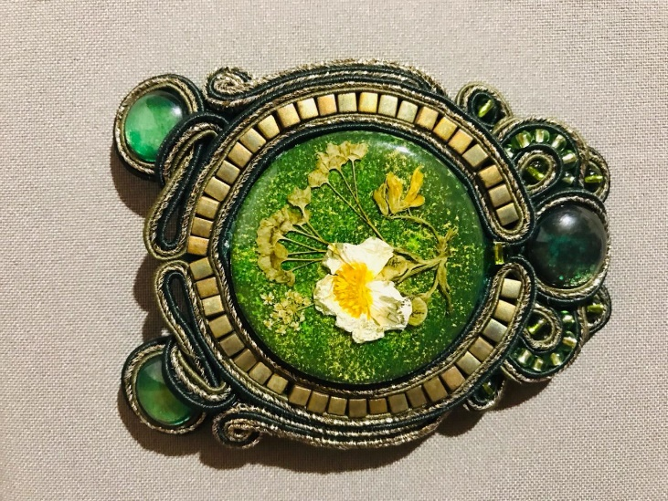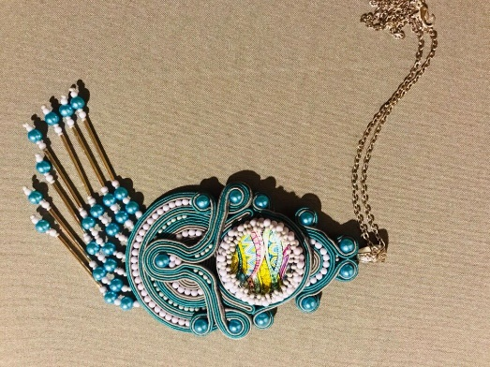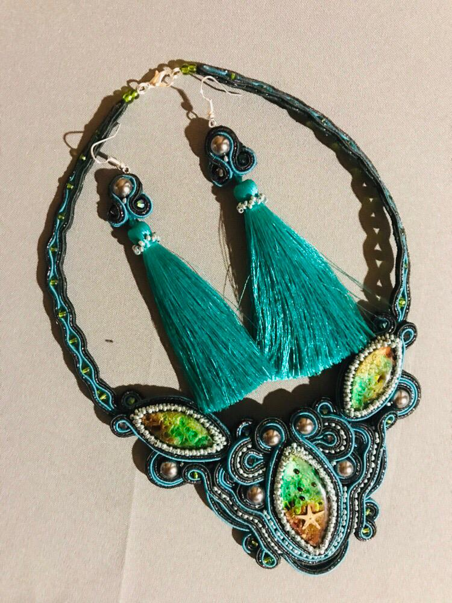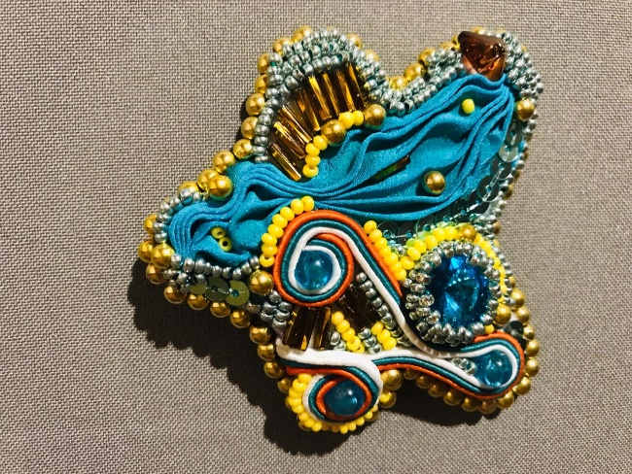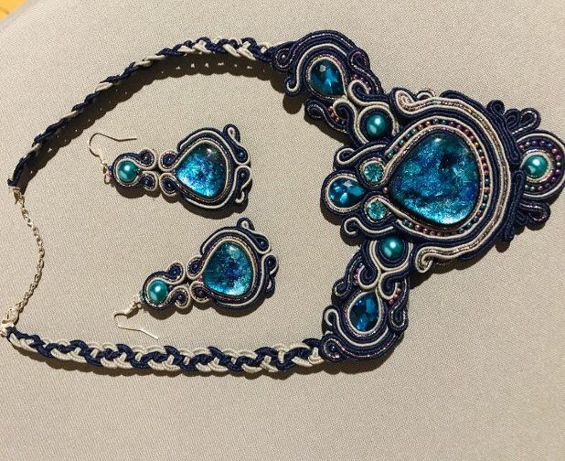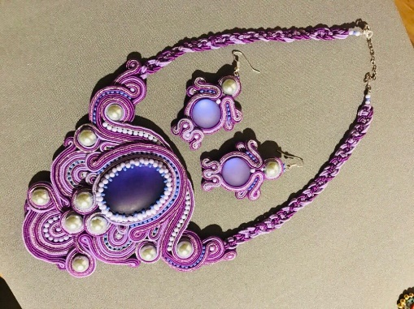

Мои работы

